

День I (23.10)

9³⁰ – 10⁰⁰ - заезд, регистрация
10⁰⁰ – 10³⁰ - общий сбор
10³⁰ – 12⁰⁰ - Тренинг «Давайте познакомимся»
12⁰⁰ – 12³⁰ - Вектор совместной работы
12³⁰ – 13⁰⁰ - обед
13⁰⁰ – 13¹⁵ - время на самоорганизацию
13¹⁵ – 14³⁰ - игра «Мы - команда!»
14³⁰ – 15³⁰ - подготовка к защите имени отряда
15³⁰ – 16⁰⁰ - репетиция на сцене Защиты имени отряда
16⁰⁰ – 16³⁰ - защита имени отряда
16³⁰ – 16⁴⁵ - время на самоорганизацию
16⁴⁵ – 17¹⁵ - ужин
17¹⁵ – 17⁴⁰ - отрядные огоньки по кабинетам в учебном корпусе
17⁴⁰ – 18⁰⁰ - большой огонек
18⁰⁰ – 18⁵⁰ - «Джинсовая вечеринка»

День II (24.10)

9³⁰ – 10⁰⁰ - заезд, регистрация
10⁰⁰ – 10³⁰ - общий сбор
10⁴⁰ – 12⁰⁰ - тренинг «Стоп волнению»
12⁰⁰ – 12¹⁵ - время на самоорганизацию
12¹⁵ – 13³⁰ - творческая активность «Базовый минимум»
13³⁰ – 14⁰⁰ - обед
14⁰⁰ – 15¹⁰ - подготовка ГФД
15¹⁰ – 15⁴⁰ - репетиция ГФД
15⁴⁰ – 16⁴⁰ - ГФД, встреча с участником СВО
16⁴⁰ – 17⁰⁰ - время на самоорганизацию
17⁰⁰ – 17³⁰ - ужин
17³⁰ – 18⁰⁰ - отрядные огоньки
18⁰⁰ – 18²⁰ - большой огонек
18²⁰ – 18⁵⁰ - «Песни в кругу друзей»

*ГФД (Главное философское дело)

День III (25.10)

9³⁰ – 10⁰⁰ - заезд, регистрация
10⁰⁰ – 10³⁰ - общий сбор, «обнимашки»
10³⁰ – 11⁰⁰ - отрядное время
11⁰⁰ – 11³⁰ - фотографирование
11³⁰ – 12³⁰ - «Веселые старты: Олимпиада друзей»
12³⁰ – 12⁵⁰ - время на самоорганизацию
13⁰⁰ – 13³⁰ - обед
13³⁰ – 13⁴⁵ - отрядное время
13⁴⁵ – 14⁴⁵ - Интеллектуальный Квиз
14⁴⁵ – 15⁴⁰ - отрядное время, репетиции в актовом зале
15⁴⁰ – 16⁰⁰ - время на самоорганизацию
16⁰⁰ – 16³⁰ - ужин
16³⁰ – 17⁰⁰ - отрядные огоньки
17⁰⁰ – 18⁰⁰ - большой огонек
18⁰⁰ – 18⁵⁰ - родительское собрание, творческий концерт «До скорой встречи!»

Законы сборов

- Закон точности «00».
- Закон поднятой руки.
- Живи для улыбки другого.
- Каждое дело – творческое,
иначе – зачем?
- Отвергаешь – предлагай,
предлагаешь – делай!
- Лучше трудно, чем нудно.
- Один – за всех, все – за одного!
- Уважительно относись ко всем
всегда и везде!
- НЕТ сотовому телефону на общих
сборах и КТД!

Законы сцены

- НЕТ пошлости и безвкусице!
- НЕТ черному юмору!
- НЕТ жвачке!
- К зрителю – лицом!
- Помни о соответствующем внешнем виде!







Программа

Школы ученического актива

«Коммунарские сборы»
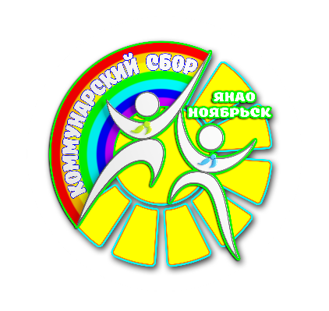

ТЕМА СБОРОВ:
«Связь поколений: Помним. Гордимся. Равняемся»

Место проведения:
г. Ноябрьск
(Центр духовно-нравственного воспитания)

Время проведения:
23.10. – 25.10.2025

Организаторы:

Департамент образования

Администрации города Ноябрьска

МБОУ ДО «ЦДТ»

ГОШ «САМ»

